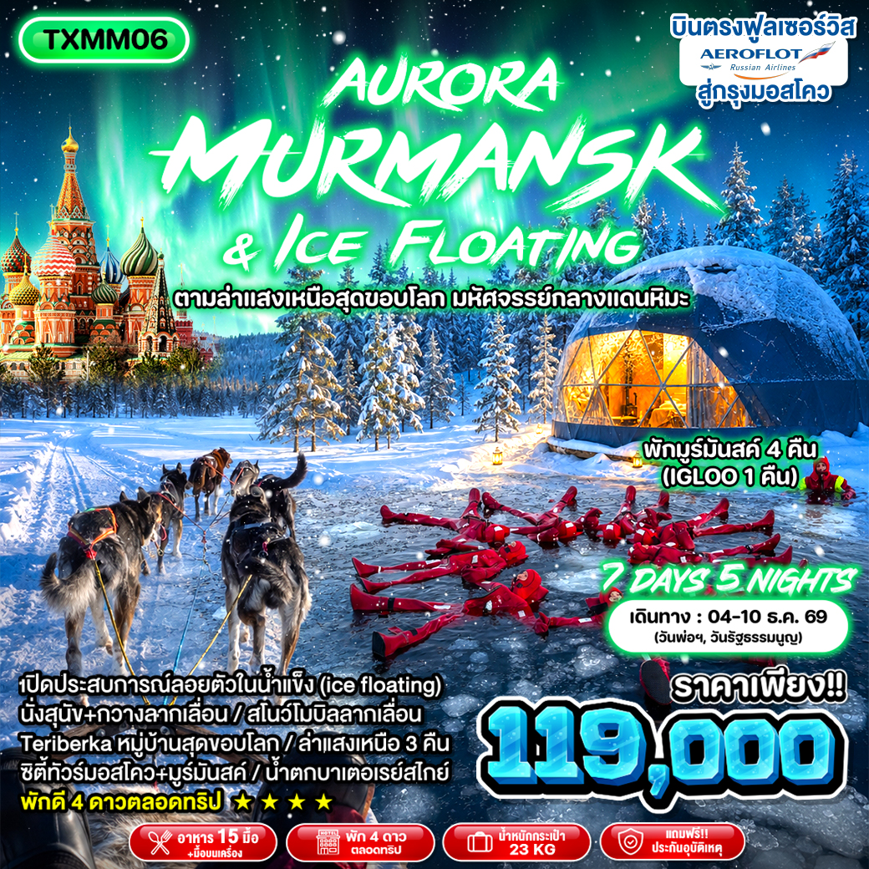

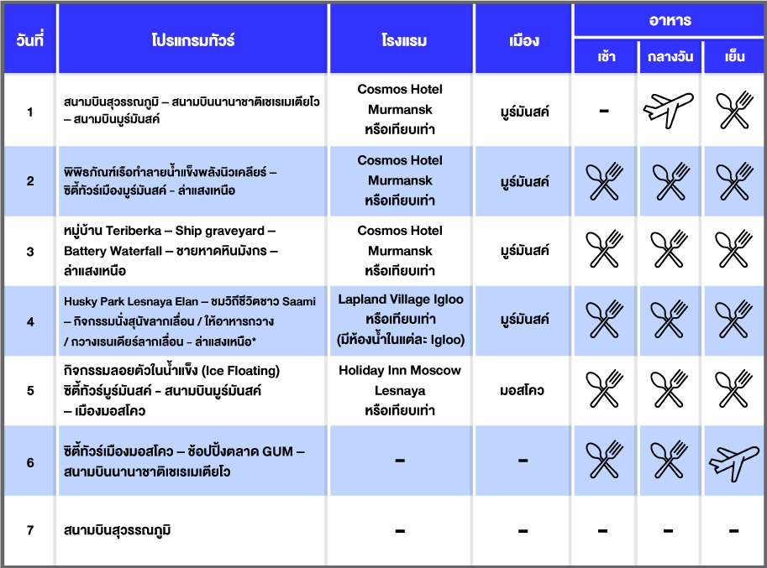

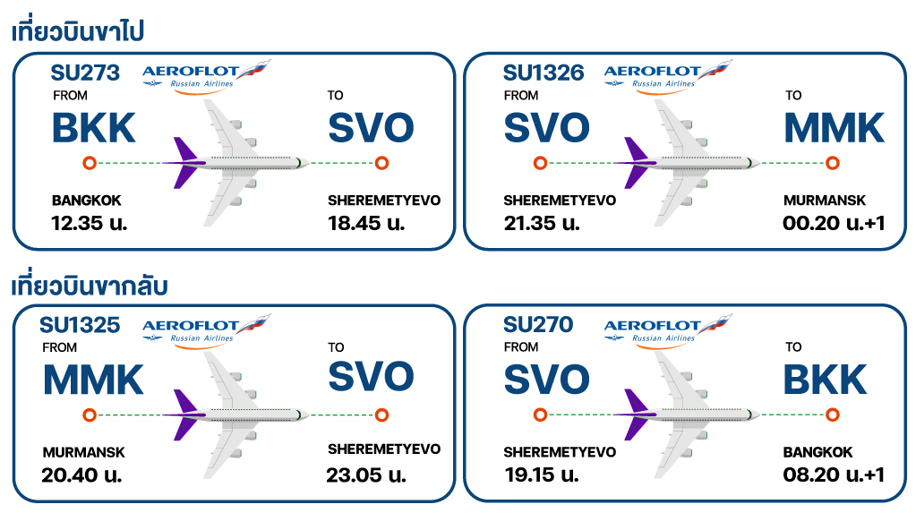

วันที่ 1 สนามบินสุวรรณภูมิ – สนามบินนานาชาติเชเรเมเตียโว –
สนามบินมูร์มันสค์ (-/-/D)

09.30 น. คณะพร้อมกัน ณ ท่าอากาศยานสุวรรณภูมิ อาคารผู้โดยสารขาออก เคาน์เตอร์ สายการบิน Aeroflot โดยมีเจ้าหน้าที่ของบริษัทคอยให้การต้อนรับ
12.35 น. นำท่านออกเดินทางสู่ ท่าอากาศยานนานาชาติเชเรเมเตียโว (Sheremetyevo International Airport : SVO) กรุงมอสโคว ประเทศรัสเซีย โดยเที่ยวบินที่ SU271 ใช้เวลาเดินทางประมาณ 10 ชั่วโมง 10 นาที (มีอาหารบริการบนเครื่อง)
18.45 น. เดินทางถึงท่าอากาศยานนานาชาติเชเรเมเตียโว กรุงมอสโคว ประเทศรัสเซีย * เพื่อแวะเปลี่ยนเครื่อง
ช่วงเย็น รับ Cashback 1500 RUB ต่อท่าน เพื่อรอรับประทานอาหารเย็น ณ ร้านอาหารที่สนามบิน (Sheremetyevo International Airport : SVO) ระหว่างรอต่อเครื่อง
21.35 น. นำคณะออกเดินทางสู่ สนามบินมูร์มันสค์ โดยสายการบิน Aeroflot เที่ยวบินที่ SU1326 ใช้เวลาเดินทางประมาณ 2 ชั่วโมง 45 นาที
00.20 น. เดินทางถึงสนามบินมูร์มันสค์ หลังรับสัมภาระ และผ่านด่านตรวจคนเข้าเมืองเรียบร้อยแล้ว นำท่านเดินทางไปยังโรงแรมเพื่อเช็คอิน และพักค้างคืน
ที่พัก Cosmos Hotel Murmansk หรือเทียบเท่า
วันที่ 2 พิพิธภัณฑ์เรือทําลายน้ำแข็งพลังนิวเคลียร์ – ซิตี้ทัวร์เมืองมูร์มันสค์ – ล่าแสงเหนือ (B/L/D)

เช้า รับประทานอาหารเช้า ณ ห้องอาหารของโรงแรม
11.00 น. นำท่านชม พิพิธภัณฑ์เรือทําลายน้ำแข็งพลังนิวเคลียร์ (Soviet Nuclear-powered Icebreakers) (ด้านนอก) ที่ชื่อ เลนิน (Lenin) เรือตัดน้ำแข็งที่ใช้พลังงานนิวเคลียร์ลำแรกของโลกที่ซึ่งถือเป็นความสำเร็จอันยิ่งใหญ่ของสหภาพ โซเวียต ในขณะนั้นเริ่มใช้งานจริงในปี 1959 และปลดประจำการในปี 1989 ทำหน้าที่ตัดน้ำแข็งเปิดทางให้เรือขนสินค้าที่ต้องเดินทางผ่านทะเลอาร์กติก สตาลิน ผู้นำของสหภาพโซเวียต ตั้งชื่อเรือลำนี้ว่า ‘เลนิน’ เพื่อเป็นเกียรติแก่ วลาดิเมียร์ เลนิน (Vladimir Lenin) ผู้นำคนก่อน ปัจจุบันเลนินได้กลายเป็นเรือพิพิธภัณฑ์อยู่ที่เมืองมูร์มันสค์ เปิดให้นักท่องเที่ยวเข้าชมความยิ่งใหญ่ของเรือลำนี้

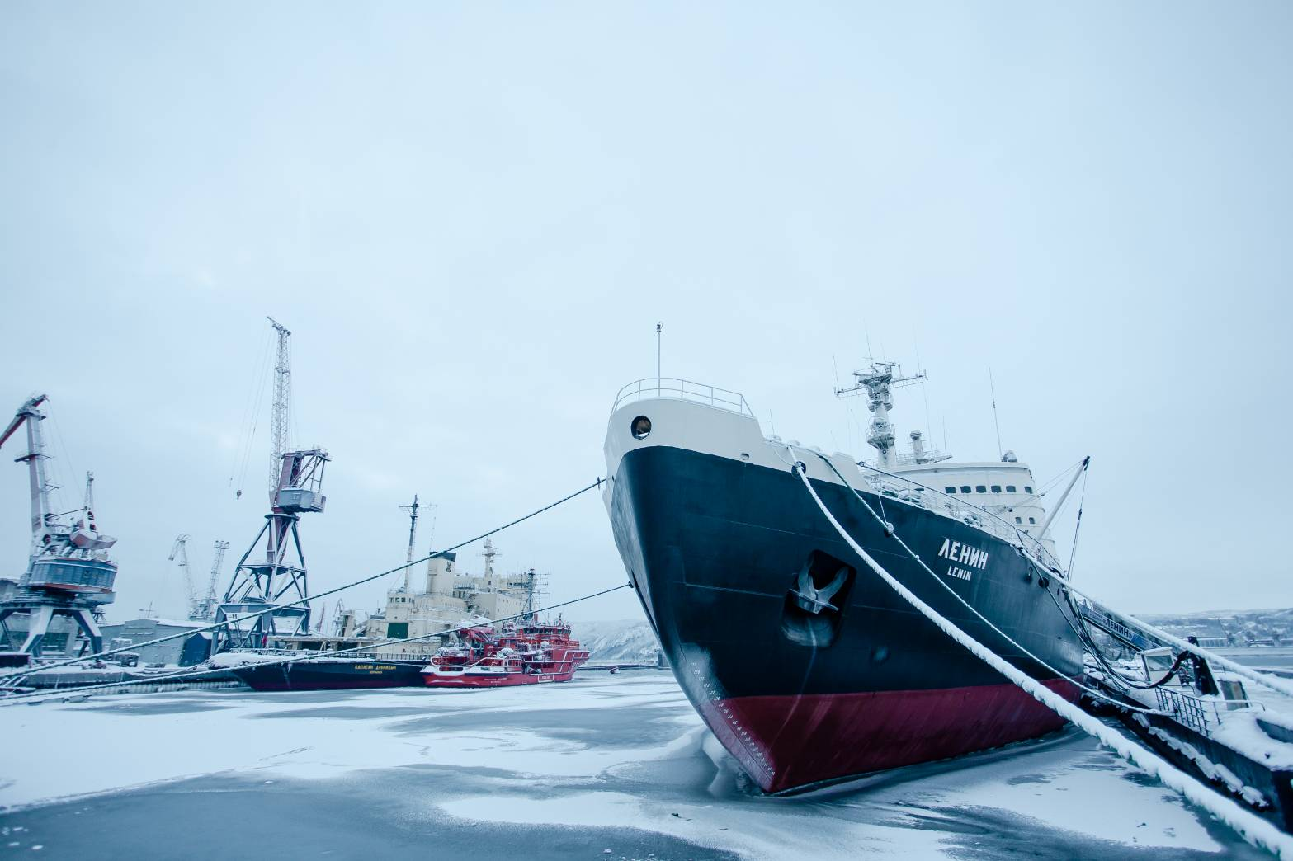

จากนั้นให้ทุกท่านอิสระช้อปปิ้ง ห้างสรรพสินค้า (Murmansk Mall) เป็นศูนย์การค้าและศูนย์รวมความบันเทิงที่ใหญ่ที่สุดแห่งหนึ่งในเมืองมูร์มันสค์ ห้างสรรพสินค้าใจกลางเมือง
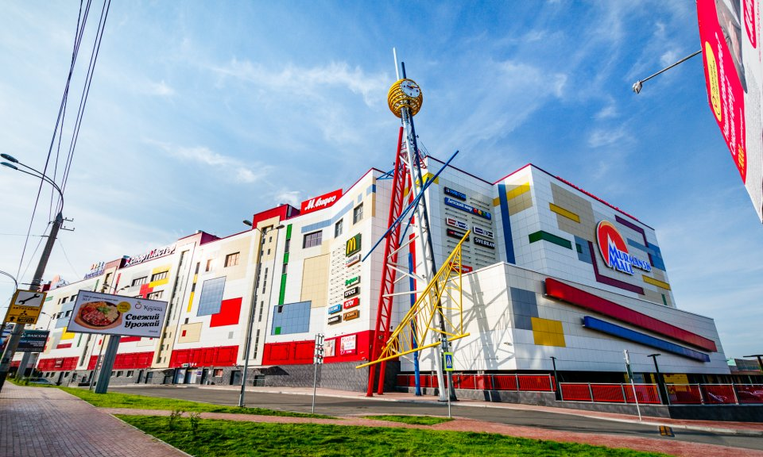

กลางวัน รับประทานอาหารกลางวัน ณ ร้านอาหารท้องถิ่น

นำท่านเดินทางสู่ที่พักเพื่อเช็กอิน จัดเก็บสัมภาระ และพักผ่อนตามอัธยาศัย
ค่ำ รับประทานอาหารเย็น ณ ห้องอาหารของโรงแรม
21.00 น. คณะพร้อมกันที่ล็อบบี้ เพื่อออกตามล่าแสงเหนือ (Northern Lights Hunting) หรือบางท่านรู้จักกันในชื่อ แสงออโรร่า (Aurora Borealis) ปรากฏการณ์ธรรมชาติที่มีแสงเรืองรองบนท้องฟ้าในเวลากลางคืน ความมหัศจรรย์ทางธรรมชาตินี้จะเกิดแนวแสงสว่างสีต่าง ๆ บนท้องฟ้ายามค่ำคืน มองด้วยตาเปล่าเป็นสีขาวลักษณะเหมือนเมฆ จะเห็นชัดขึ้นเป็นลำแสงสีเขียวถ้ามองผ่านกล้อง เมื่อถึงเวลาอันสมควร เดินทางกลับที่พัก
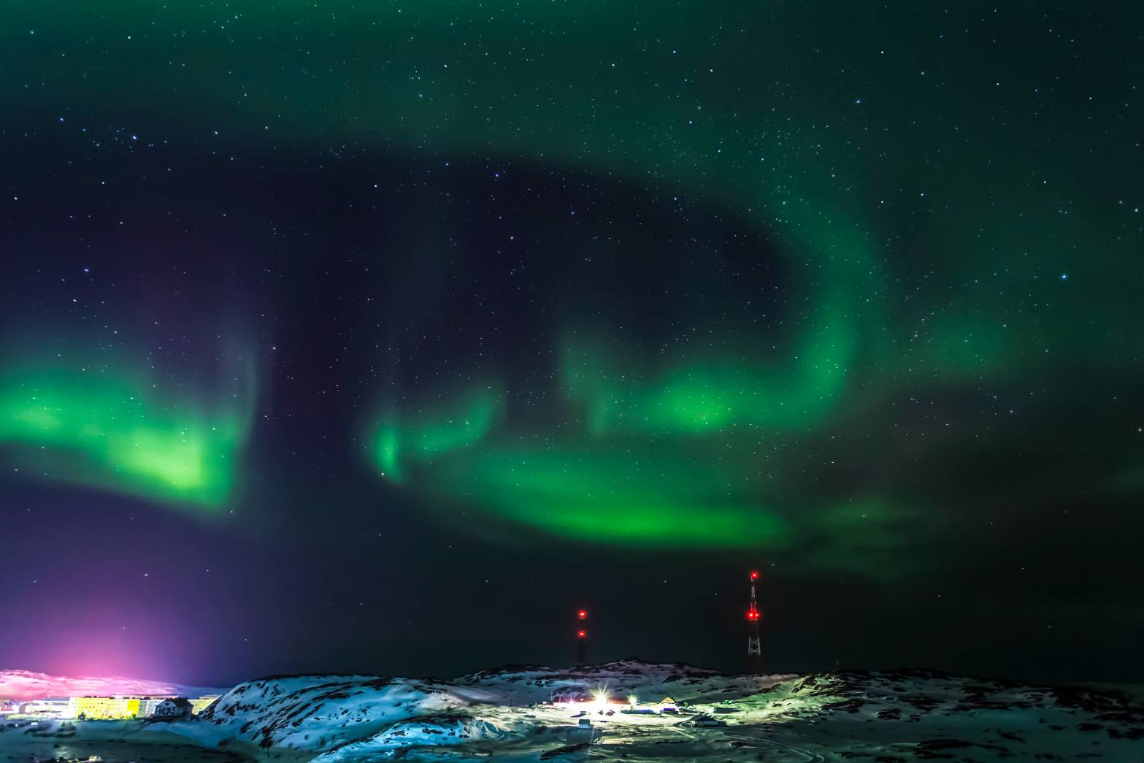

ที่พัก Cosmos Hotel Murmansk หรือเทียบเท่า
วันที่ 3 หมู่บ้าน Teriberka – Ship graveyard – Battery Waterfall – ชายหาดหินมังกร – ล่าแสงเหนือ (B/L/D)

เช้า รับประทานอาหารเช้า ณ ห้องอาหารของโรงแรม
09.00 น. ออกเดินทางไปยังหมู่บ้านเทอริเบอร์ก้า (Teriberka Village) หมู่บ้านชาวประมงเก่าและเมืองท่าที่ปัจจุบันไร้การเทียบท่าจากเรือประมง ห่างจากเมือง มูร์มันสค์ราว 140 กิโลเมตร ใช้เวลาเดินทางประมาณ 2.5-3 ชั่วโมง ตั้งอยู่ติดกับคาบสมุทรโคลา (Kola Peninsula) และชายฝั่งทะเลบาเรนท์ (Barents Sea) เราสามารถมองเห็นชายฝั่ง Arctic Ocean ซึ่งที่นี่ได้ชื่อว่าชายขอบเหนือสุดของรัสเซีย และยังเป็นสถานที่ถ่ายภาพยนตร์ชื่อดังของรัสเซียที่ได้รางวัลออสการ์เรื่อง Leviathan อีกด้วย
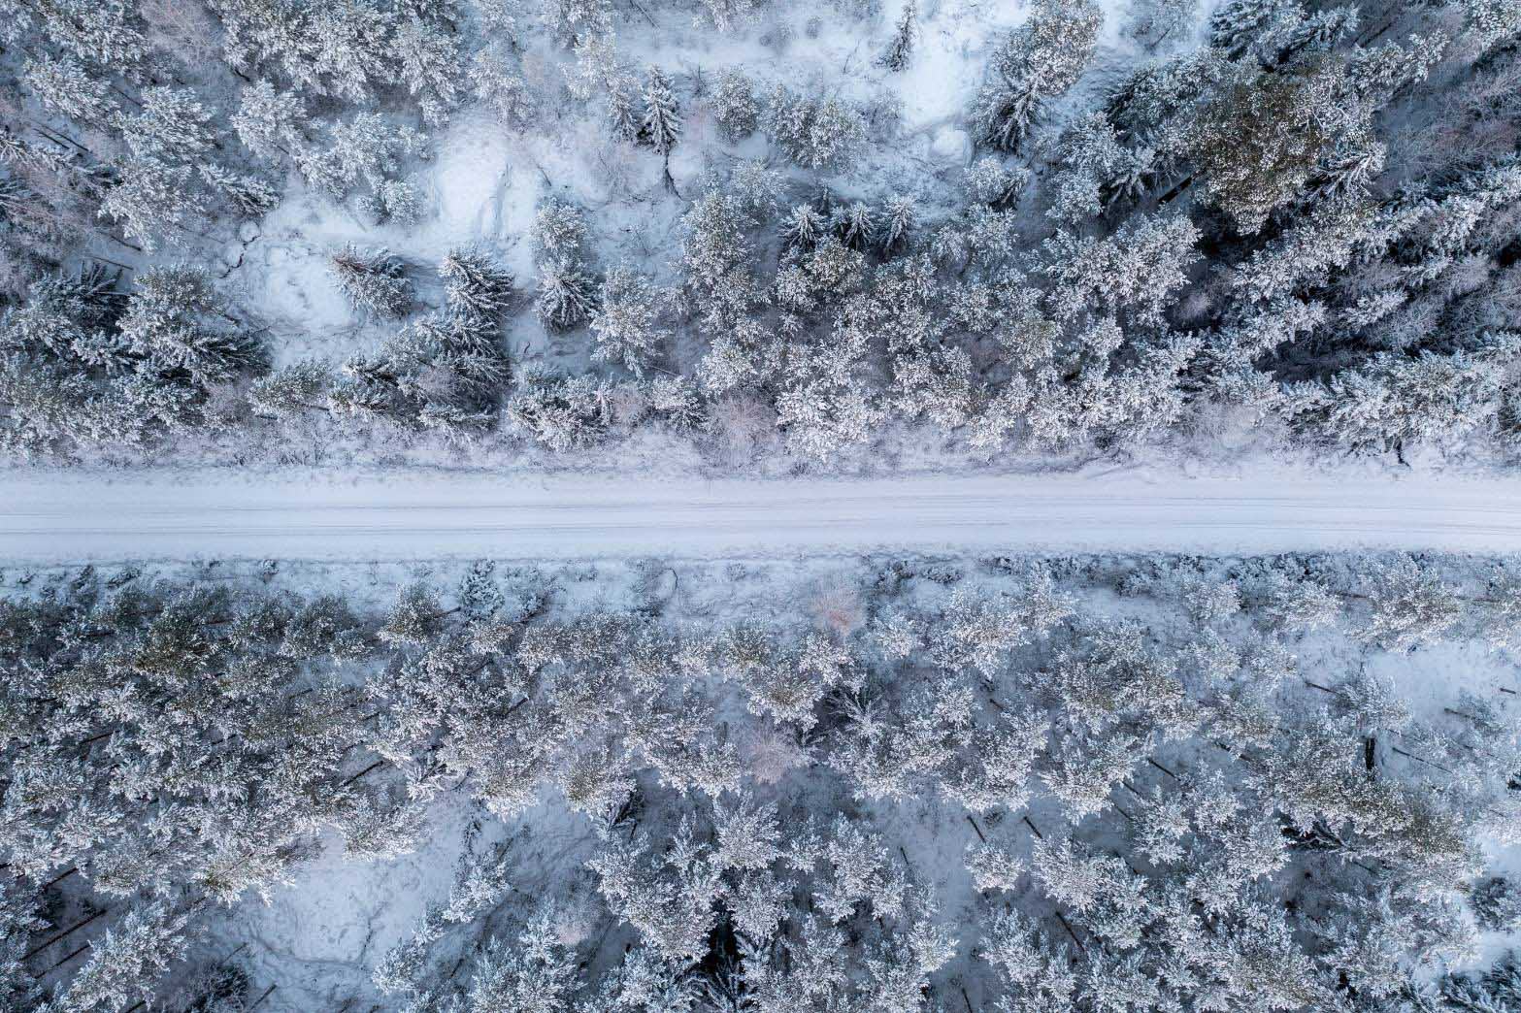

ระหว่างทางจะผ่านป่าสนขนาดมหึมาที่ได้ฉายาว่า ปอดของทวีปยุโรป และเป็นส่วนหนึ่งของป่าสงวนที่ใหญ่เป็นอันดับหนึ่งของโลก รู้จักในชื่อ ไทกา (Taiga) ในช่วงฤดูหนาวป่าสนแห่งนี้จะถูกปกคลุมไปด้วยหิมะขาวโพลนตลอดทาง
นอกจากป่าสนแล้ว ระหว่างทางเรายังผ่าน ทุ่งทุนดรา (Tundra) ในทางภูมิศาสตร์ เมืองมูร์มันสค์ตั้งอยู่ทางตะวันออกเฉียงเหนือของแนวเปลือกโลกบอลติกชีล (Baltic Shield) คือบริเวณที่เป็นหินเปลือกโลกเก่าแก่ที่สุด ฉะนั้นในฤดูร้อนที่มีระยะเวลา 4 เดือนตั้งแต่เดือนมิถุนายนถึงสิงหาคม ทุ่งทุนดราแห่งนี้จะมีมอส ไลเคน ตะไคร่น้ำ และเบอร์รี่ป่า เจริญอยู่บนพื้นที่เป็นช่วงสั้นๆ ก่อนจะหลับใหลใต้หิมะยาวนานถึง 8 เดือน และกลับมาเจริญเติบโตอีกครั้งหลังหิมะละลาย
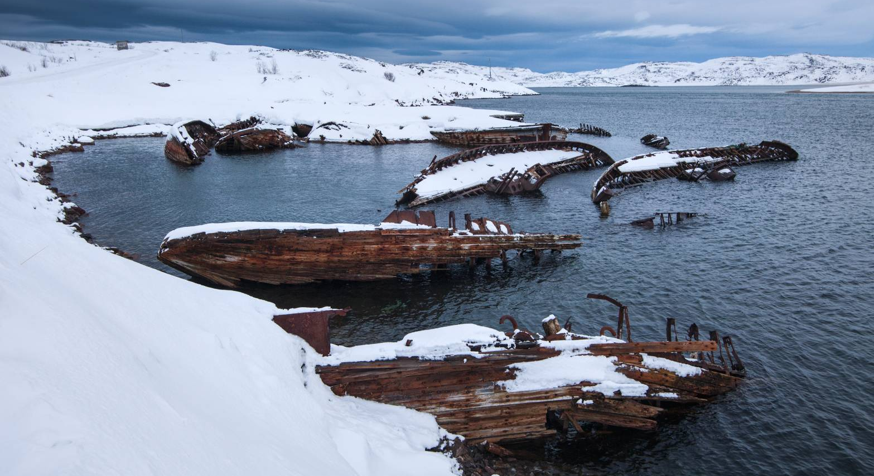

11.00 น. เมื่อเดินทางถึงหมู่บ้านเทอริเบอร์ก้า นำคณะชม ซากเรือประมง (Ship Graveyard) ซากเรือเก่าแก่ที่ถูกทิ้งร้างไว้ แต่เดิมหมู่บ้านแห่งนี้ถูกสร้างเป็นท่าเรือขนส่งด้านการประมงในช่วงศตวรรษที่ 19 และ 20 แต่ภายหลังท่าเรือขนส่งถูกย้ายไปมูร์มันสค์ ทำให้ชาวประมงเดิมที่เคยประกอบอาชีพอยู่ในเทอริเบอร์ก้าต้องย้ายตามไปด้วย จึงเหลือประชากรหลงเหลืออยู่ในเมืองนี้เพียงไม่กี่ครัวเรือนเท่านั้น
กลางวัน รับประทานอาหารกลางวัน ณ ร้านอาหารท้องถิ่น
ช่วงบ่าย นำคณะเดินทางไปยัง Teriberka Nature Park โดยจะต้องเปลี่ยนนั่งรถลาก (Sleigh Ride) ที่มี snowmobile ขับนำลากผ่านทุ่งหิมะขาวโพลนสุดลูกหูลูกตากับทะเลสาบที่แข็งตัวจนกลายเป็นน้ำแข็ง (กรุณาเตรียมอุปกรณ์กันหนาวให้พร้อม เนื่องจากสภาพอากาศมีอุณหภูมิหนาวจัด)
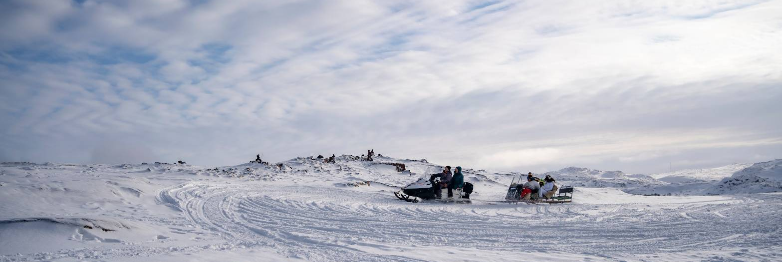

เมื่อไปถึงท่านจะได้พบกับ น้ำตกบาเตอเรย์สไกย์ (Batareyskiy Waterfall) ซึ่งเป็นน้ำจากทะเลสาบ Battery Lake ไหลมาลง Barents Sea และไหลลงสู่มหาสมุทรอาร์คติคอีกที ในช่วงฤดูหนาว น้ำตกแห่งนี้จะกลายเป็นน้ำแข็ง นับเป็นจุดชมวิวบนหน้าผาสูงอันงดงามแห่งหนึ่งของหมู่บ้าน Teriberka
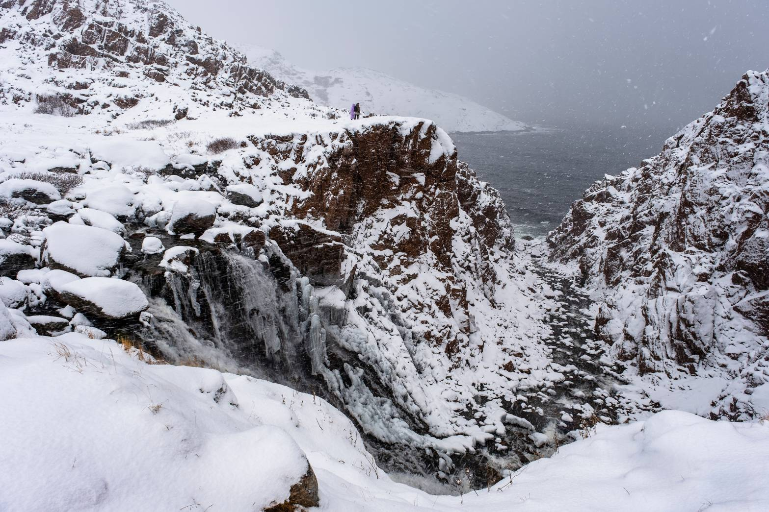

จากนั้นเดินทางต่อไปยัง ชายหาดหินมังกร (Stone Beach) ชายหาดริมทะเลแบแรนท์ที่เต็มไปด้วยหินลักษณะทรงกลมเรียงรายอัดแน่นเต็มบริเวณพื้นที่ชายหาดราวกับมังกรมาไข่ทิ้งไว้ เมื่อถ่ายรูปเก็บความประทับใจกันเรียบร้อยแล้ว นำทุกท่านเดินทางกลับเมืองมูร์มันสค์เพื่อเข้าที่พัก และพักผ่อนตามอัธยาศัย

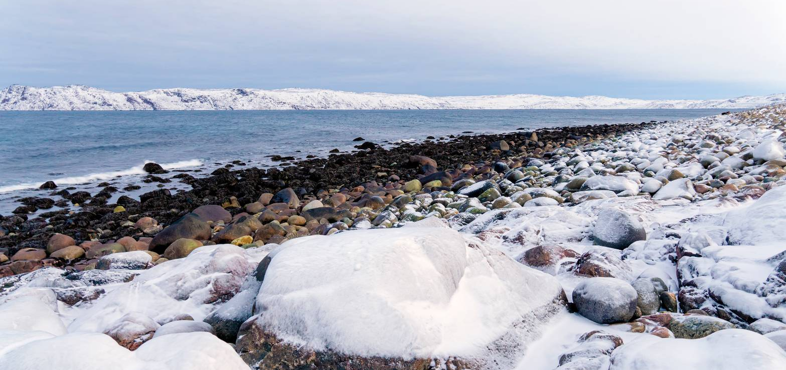

*หมายเหตุ: การเดินทางไปยังน้ำตกบาเตอเรย์สไกย์ และ ชายหาดหินมังกร ขึ้นอยู่กับสภาพอากาศ ณ วันเดินทาง ในกรณีถ้าหิมะปกคลุมพื้นที่ไม่มากพอ อาจจะ ทำให้ Snowmobile ไม่สามารถขับได้ ทางบริษัทขอสงวนสิทธิ์การปรับเปลี่ยน โปรแกรมตามความเหมาะสม**
ค่ำ รับประทานอาหารเย็น ณ ห้องอาหารของโรงแรม
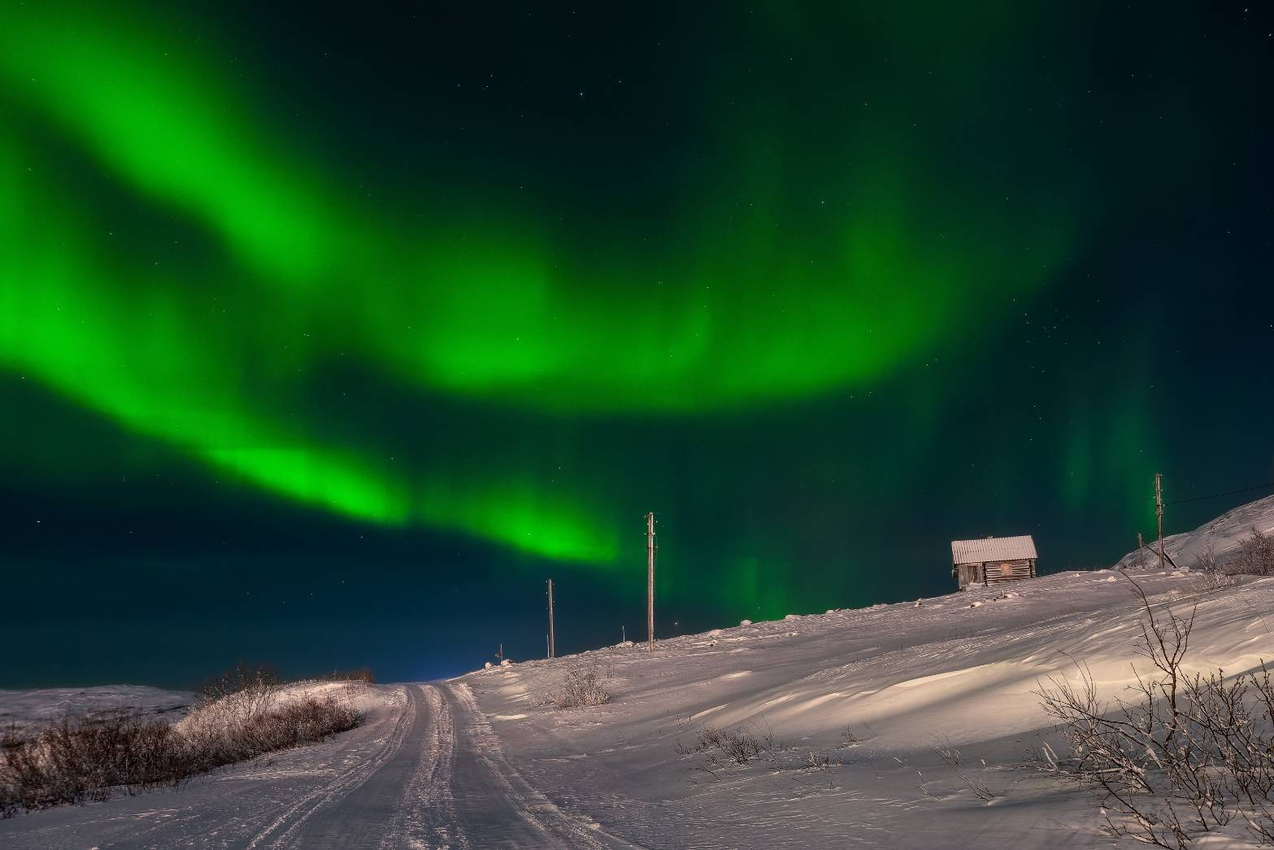
20.30 น. พร้อมกันที่ล็อบบี้ เพื่อออกตามล่าแสงเหนือ (Northern Lights Hunting) หรือบางท่านรู้จักกันในชื่อ แสงออโรร่า (Aurora Borealis) ปรากฏการณ์ธรรมชาติที่มีแสงเรืองรองบนท้องฟ้าในเวลากลางคืน โดยจะเกิดแนวแสงสว่างสีต่าง ๆ บนท้องฟ้ายามค่ำคืน มองด้วยตาเปล่าเป็นสีขาวลักษณะเหมือนเมฆ จะเห็นชัดขึ้นเป็นลำแสงสีเขียวถ้ามองผ่านกล้อง เมื่อถึงเวลาอันสมควร เดินทางกลับที่พัก

ที่พัก Cosmos Hotel Murmansk หรือเทียบเท่า
วันที่ 4 Husky Park Lesnaya Elan – ชมวิถีชีวิตชาว Saami – กิจกรรม
ขี่สุนัขลากเลื่อน/ให้อาหารกวาง/กวางเรนเดียร์ลากเลื่อน –
ล่าแสงเหนือ* (B/L/D)

เช้า รับประทานอาหารเช้า ณ ห้องอาหารของโรงแรม
09.00 น. ออกเดินทางไปยัง ฟาร์มฮัสกี้ (Husky Park Lesnaya Elan) ซึ่งตั้งอยู่ที่เมือง Lovozero ห่างจากตัวเมืองมูร์มันสค์ไปทางตะวันออกเฉียงใต้ 180 กิโลเมตร ซึ่งจะใช้เวลาเดินทางประมาณ 3 ชั่วโมง
โดยเมือง Lovozero จะเป็นที่ตั้งของหมู่บ้าน Lovozero หรือ หมู่บ้านคนเลี้ยงกวางบนดินแดนสุดขอบโลก เหนือเส้น arctic circle เป็นที่อาศัยของชนเผ่าเร่ร่อน 2-3 ชนเผ่า ที่ดำรงชีพด้วยการเลี้ยงกวาง ซึ่งชนเผ่า Saami ก็เป็นหนึ่งในนั้น ชนเผ่า Saami ที่พบในรัสเซียนั้น สามารถพบเห็นได้ในบริเวณ Kola Peninsula และอาศัยอยู่กันอย่างหนาแน่นที่สุดที่หมู่บ้าน Lovozero แห่งนี้
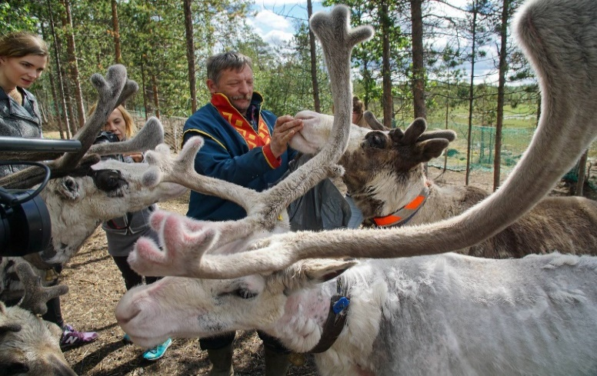
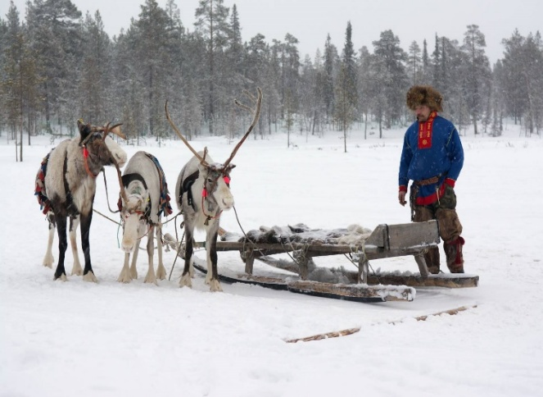
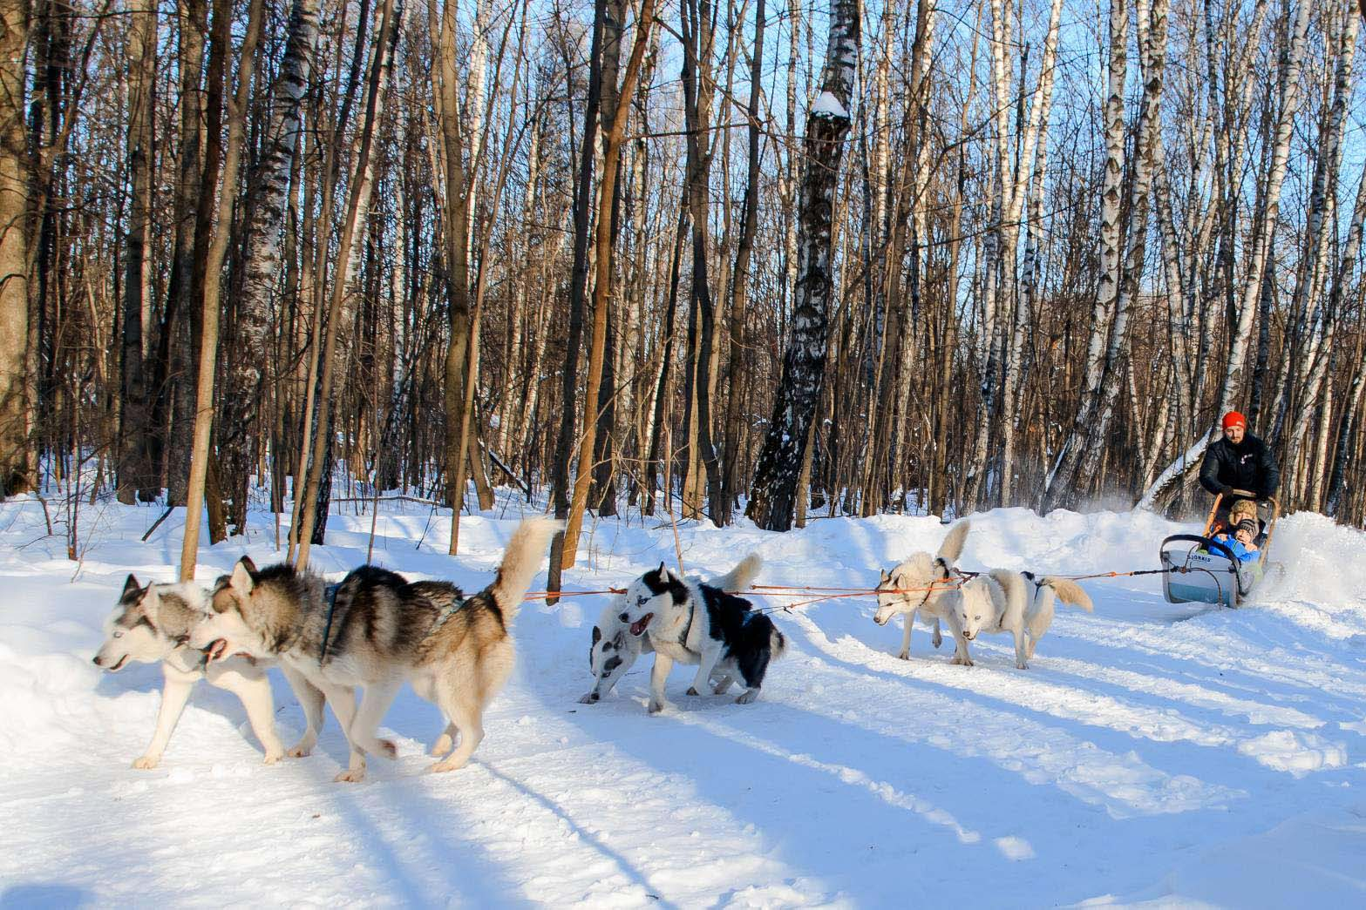

เมื่อเดินทางถึงฟาร์มฮัสกี้ ท่านจะได้ชม วิถีชีวิตความเป็นอยู่ของชาว Saami และได้ทำกิจกรรมสนุก ๆ มากมาย อาทิ กิจกรรมสุนัขลากเลื่อน กิจกรรมให้อาหารกวาง และการนั่งลากเลื่อนกวางเรนเดียร์ (รวมค่ากิจกรรมแล้ว) **นอกจากนี้ สำหรับใครที่ต้องการทำกิจกรรมขับ snowmobile สามารถสอบถามค่าบริการและชำระค่ากิจกรรมกับหัวหน้าทัวร์ที่หน้างานได้เช่นกัน**
กลางวัน รับประทานอาหารกลางวัน ณ ร้านอาหารท้องถิ่น
18.00 น. เมื่อได้เวลาอันสมควร นำท่านเดินทางกลับไปยัง Igloo เพื่อเช็คอินเข้าที่พักและพักผ่อนตามอัธยาศัย
ค่ำ รับประทานอาหารเย็น ณ ห้องอาหารที่ Igloo
20.30 น. **ในกรณีที่ 2 วันที่ผ่านมา ทางคณะยังไม่เจอแสงเหนือ ทางเราจะจัดกิจกรรมการล่าแสงเหนือในคืนที่ 3 ให้โดยไม่เสียค่าใช้จ่ายเพิ่ม แต่หาก 2 คืนก่อนหน้าทางคณะได้เจอกับแสงเหนือแล้ว ในคืนที่ 3 นี้ทางเราจะให้ทุกท่านได้พักผ่อนกันอย่างเต็มที่ที่ Igloo**
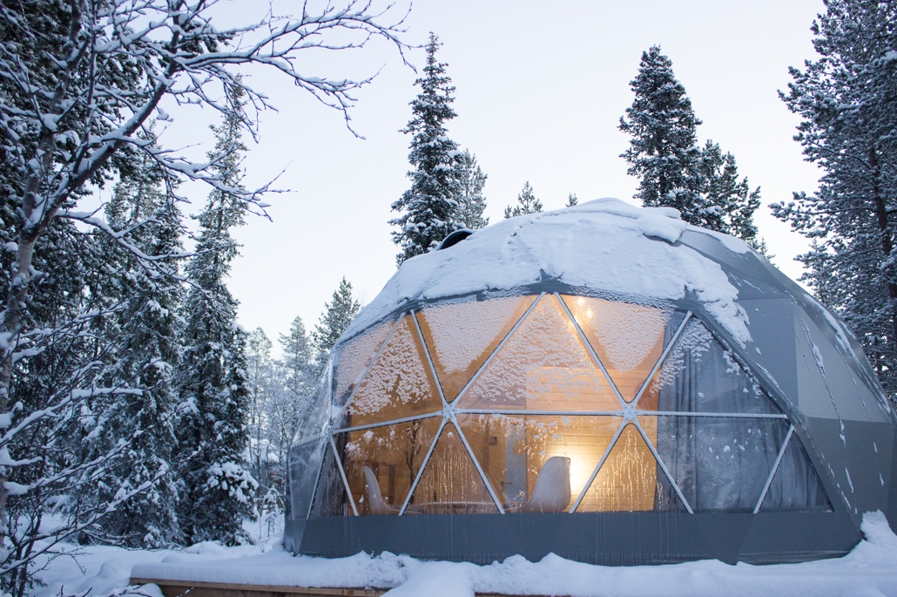
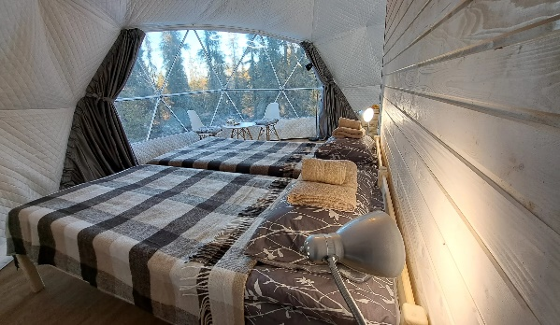
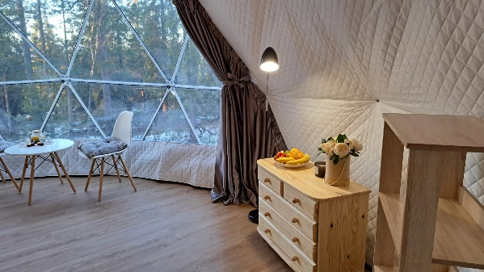
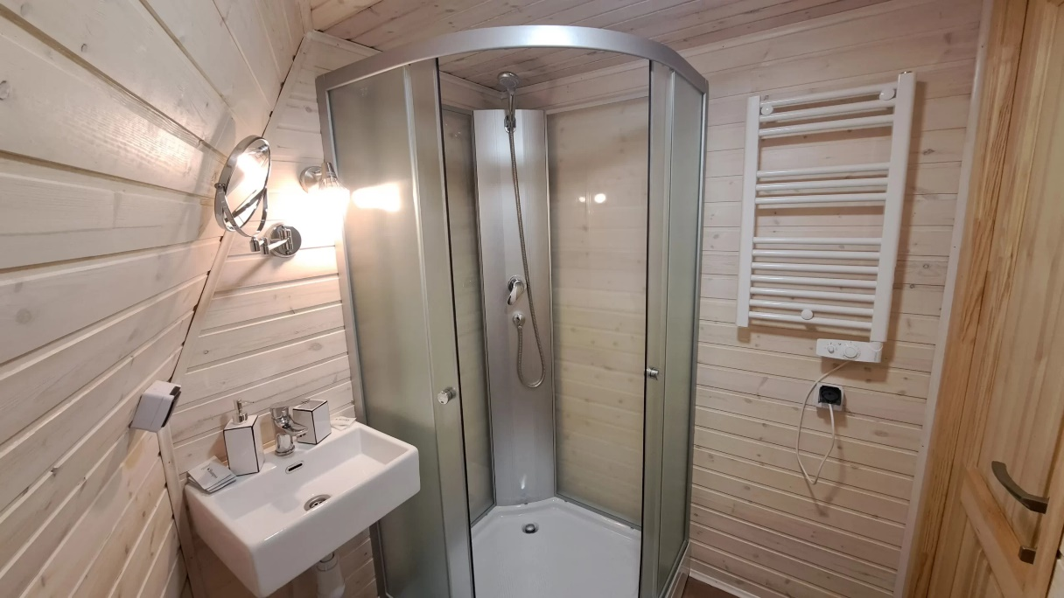
ที่พัก Lapland Village Igloo หรือเทียบเท่า (มีห้องน้ำในแต่ละ Igloo)

วันที่ 5 กิจกรรมลอยตัวในน้ำแข็ง (Ice Floating) – ซิตี้ทัวร์มูรมันสค์ –
สนามบินมูร์มันสค์ – เมืองมอสโคว (B/L/D)

เช้า รับประทานอาหารเช้า ณ ห้องอาหารของโรงแรม
10.30 น. นำท่านเดินทางสัมผัสไฮไลต์ที่ห้ามพลาดของทริป "กิจกรรมลอยตัวในน้ำแข็ง" (Ice Floating) รวมค่ากิจกรรมแล้ว ให้ความรู้สึกคล้ายลอยอยู่ในสภาวะไร้น้ำหนัก เป็นทั้งกิจกรรมผจญภัยและการผ่อนคลายในเวลาเดียวกัน
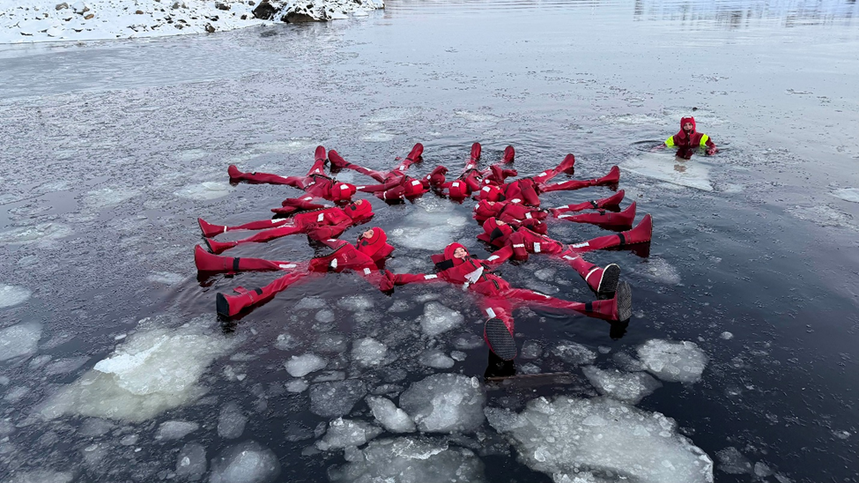
กลางวัน รับประทานอาหารกลางวัน ณ ร้านอาหารท้องถิ่น
นำทุกท่านเที่ยวชมเมืองมูรมันสค์ เมื่อได้เวลาอันสมควรนำทุกท่านมุ่งหน้าสู่ สนามบินมูร์มันสค์ เพื่อเดินทางกลับไปยัง กรุงมอสโคว
20.40 น. นำคณะออกเดินทางสู่ สนามบินนานาชาติเชเรเมเตียโว โดยสายการบิน Aeroflot เที่ยวบินที่ SU1325 ใช้เวลาเดินทางประมาณ 2 ชั่วโมง 25 นาที
23.05 น. เดินทางถึงสนามบินนานาชาติเชเรเมเตียโว หลังรับสัมภาระ และผ่านด่านตรวจคนเข้าเมืองเรียบร้อยแล้ว นำคณะเดินทางเข้าโรงแรมเพื่อเช็คอิน และพักผ่อน
ค่ำ รับประทานอาหารเย็น ณ ห้องอาหารของโรงแรม
ที่พัก Holiday Inn Moscow Lesnaya หรือเทียบเท่า
วันที่ 6 ซิตี้ทัวร์เมืองมอสโคว – ช้อปปิ้งตลาด GUM – สนามบินนานาชาติเชเรเมเตียโว (B/L/-)

เช้า รับประทานอาหารเช้า ณ ห้องอาหารของโรงแรม
หลังจากรับประทานอาหารเช้าเรียบร้อยแล้ว พาทุกท่านชม จัตุรัสแดง (Red Square) ลานกว้างกลางแจ้งรูปทรงจัตุรัสที่สวยงามที่สุดในโลก เป็นอีกหนึ่งไฮไลท์สำคัญกลางกรุงมอสโคว สร้างด้วยหินแกรนิตและหินอ่อน ตอกลงบนพื้นจนกลายเป็นลานหินโมเสก เป็นสถานที่ศักดิ์สิทธิ์และศูนย์รวมทางจิตใจของชาวรัสเซีย ในช่วงเหตุการณ์สำคัญ เช่น การชุมนุม หรือการเฉลิมฉลอง ชาวรัสเซียมักจะมารวมกันที่นี่อย่างหนาแน่น
พาทุกท่านเดินทางต่อไปยัง พระราชวังเครมลิน (Grand Kremlin Palace) (ด้านนอก) แลนด์มาร์คสำคัญซึ่งสร้างอยู่บนเนินเขาริมฝั่งแม่น้ำ ในอดีตเคยเป็นที่ประทับของพระเจ้าซาร์กษัตริย์แห่งราชวงศ์รัสเซีย และในสมัยคอมมิวนิสต์ถูกใช้เป็นที่ทำการของรัฐบาลเครมลิน หลังการล่มสลายของสหภาพโซเวียตก็ได้เปิดให้เป็นแหล่งท่องเที่ยวมาจนถึงปัจจุบัน
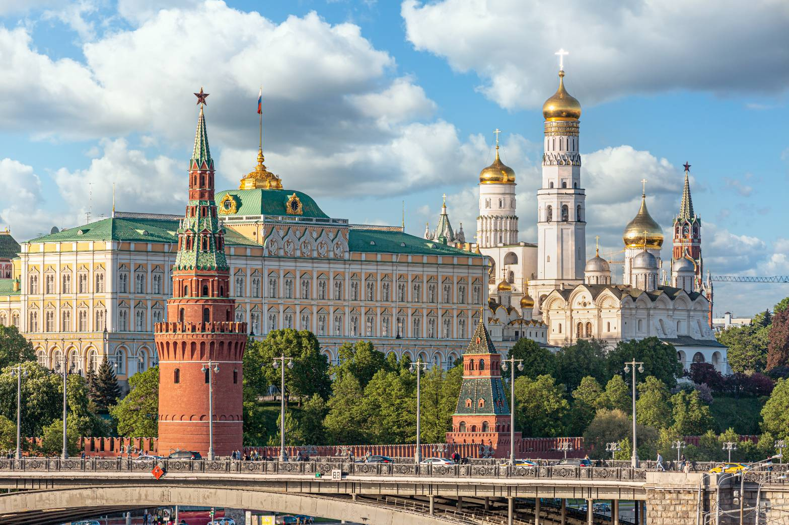

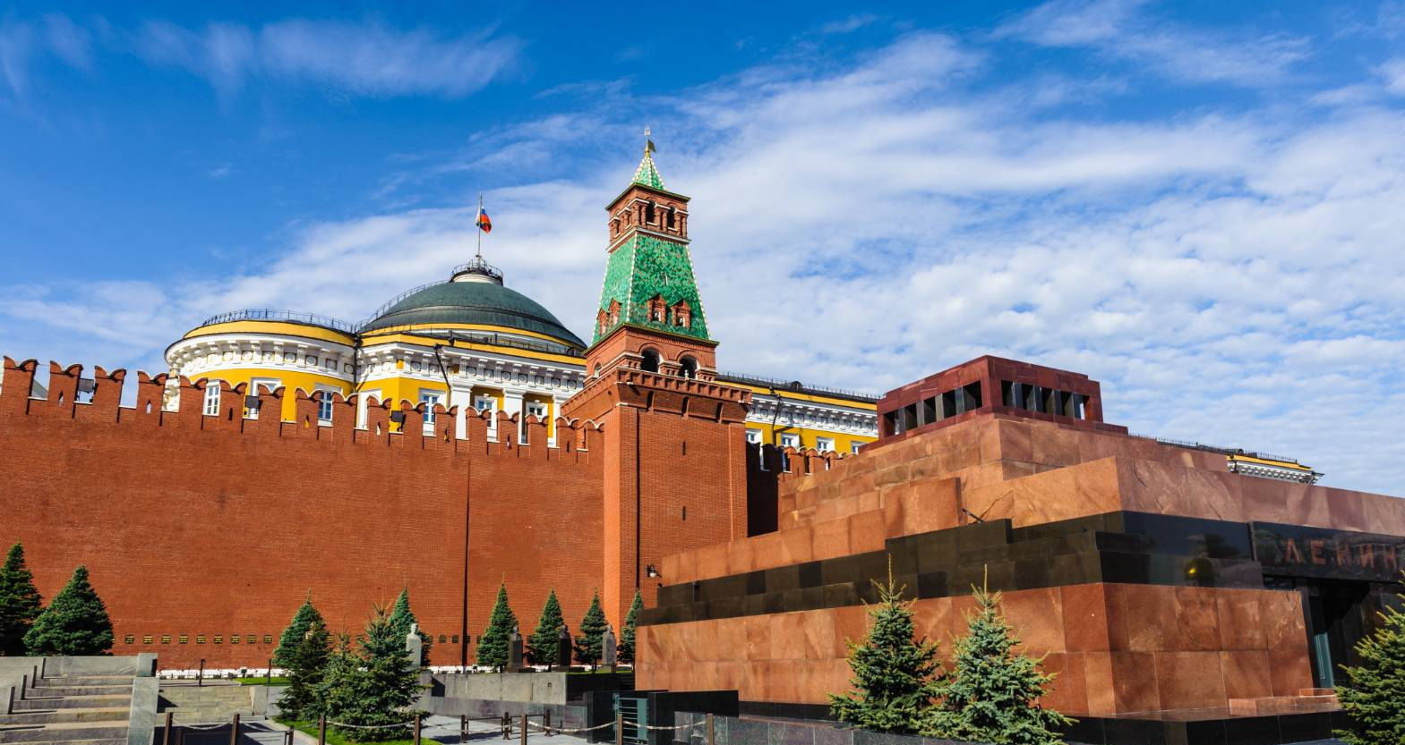
แวะชม อนุสรณ์สถานเลนิน (Lenin Mausoleum) (ด้านนอก) สถานที่พำนักแห่งสุดท้ายของวลาดิเมียร์ อิลลิช อุลยานอฟ (Vladimir Ilyich Ulyanov) หรือผู้ที่ทั่วโลกรู้จักในนาม “เลนิน” แห่งอดีตสหภาพโซเวียต เมื่อเลนินเสียชีวิตในปีค.ศ. 1924 ร่างของเลนินถูกเก็บรักษาไว้ด้วยการอาบน้ำยา บรรจุโลงแก้วคริสตัลอยู่ในสุสานรูปทรงพีระมิดสร้างจากหินแกรนิตสีแดงและลาบราโดไรต์สีดำ เปิดให้ประชาชนรัสเซียเข้ามาแสดงความระลึกถึงผู้นำคนแรกของอดีตสหภาพโซเวียต

จากนั้นเดินทางต่อเพื่อไปชมความงดงามของ มหาวิหารเซนต์ เบซิล (St. Basil's Cathedral) (ด้านนอก) โดมรูปทรงหัวหอม 9 โดมที่โดดเด่นเป็นสง่าอยู่บริเวณจัตุรัสแดง ถูกสร้างขึ้น เพื่อเฉลิมฉลองชัยชนะเหนือมองโกลที่เมืองคาซาน เมื่อปี ค.ศ. 1552 ผลจากชัยชนะครั้งนี้ทำให้รัสเซียสามารถรวมชาติได้เป็นปึกแผ่น จึงสร้างมหาวิหารแห่งนี้ขึ้นเมื่อปี ค.ศ. 1555 โดยมีรูปแบบสถาปัตยกรรมที่ผสมผสานระหว่างสถาปัตยกรรมแบบรัสเซียโบราณซึ่งได้รับอิทธิพลมาจากไบแซนไทน์ที่เป็นโดมทรงหัวหอม กับสถาปัตยกรรมที่เรียกกันว่ารัสเซียนกอธิก หอคอยสูงรูปกระโจมซึ่งได้รับอิทธิพลมาจากยุโรปตะวันตก ผสมผสานกันจนกลายเป็นรูปทรงคล้ายกับเปลวไฟพุ่งขึ้นสู่ท้องฟ้า

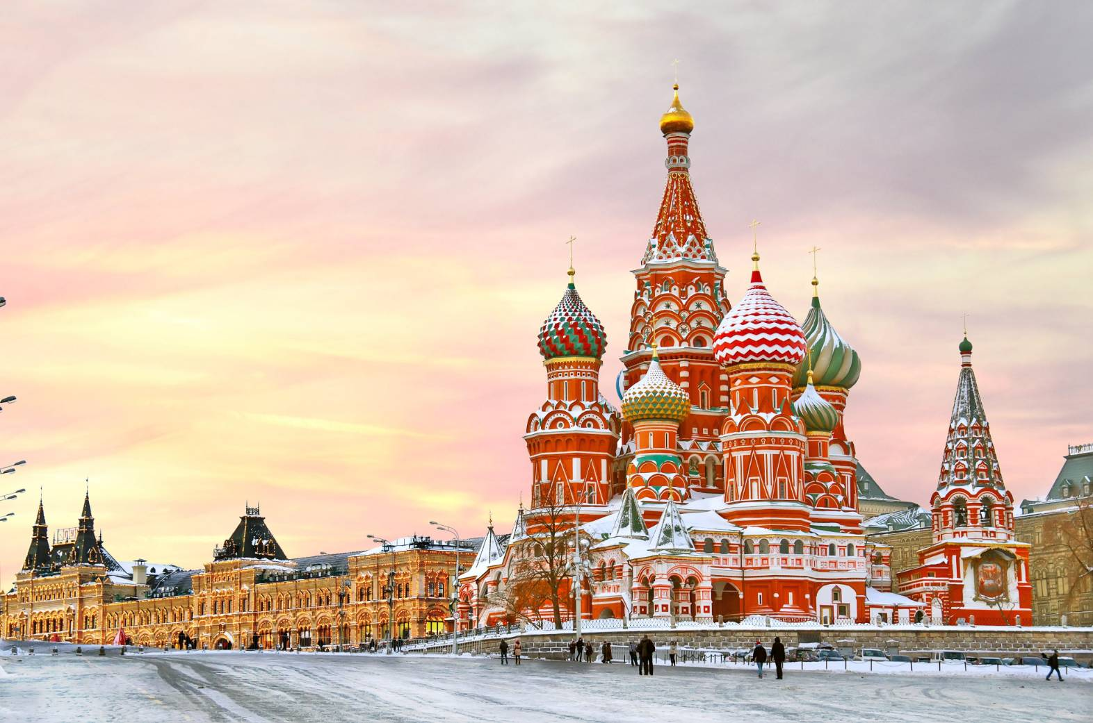

อิสระให้ท่านได้ช้อปปิ้งอย่างจุใจที่ ห้างสรรพสินค้ากุม (GUM) ห้างสรรพสินค้าแห่งนี้สร้างขึ้นเมื่อปี ค.ศ. 1895 เป็นห้างสรรพสินค้าที่เก่าแก่ที่สุดในกรุงมอสโควและนับเป็นสถานที่หนึ่งที่มีความเก่าแก่ทางสถาปัตยกรรมของ โดยมีหลังคาโครงเหล็กกระจกโค้งส่องแสงเข้ามาให้ความสว่างภายในตัวอาคารได้เป็นอย่างดีทำให้ประหยัดพลังงานไฟฟ้า ภายในห้างก็ได้มีการตกแต่งอย่างหรูหราสวยงามตัวอาคารมีทั้งหมด 3 ชั้น ประกอบไปด้วยร้านค้าหลายร้อยร้าน มีทั้งเสื้อผ้า เครื่องสำอาง น้ำหอม สินค้าแบรนด์เนม และของฝากที่ระลึก รวมไปถึงร้านอาหาร คาเฟ่ และภัตตาคาร ซึ่งก็มีให้เลือกกันอย่างหลากหลาย
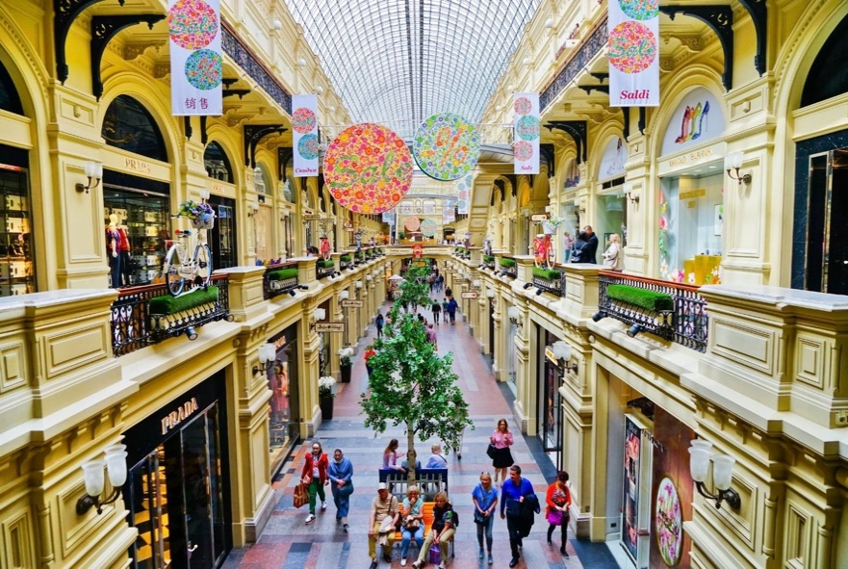
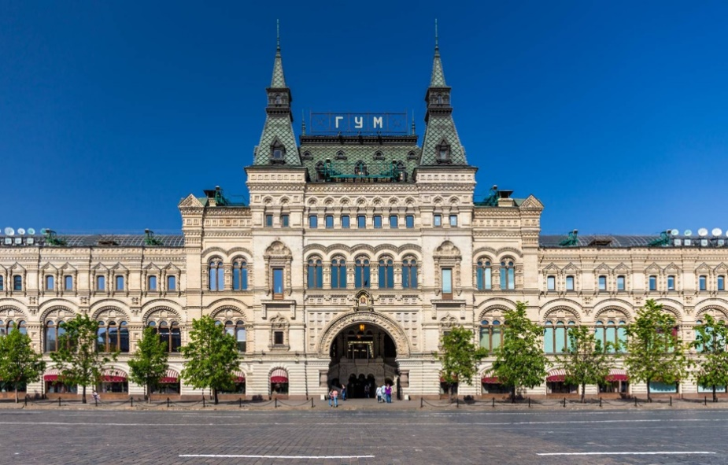

กลางวัน รับประทานอาหารกลางวัน แบบบุฟเฟ่ต์
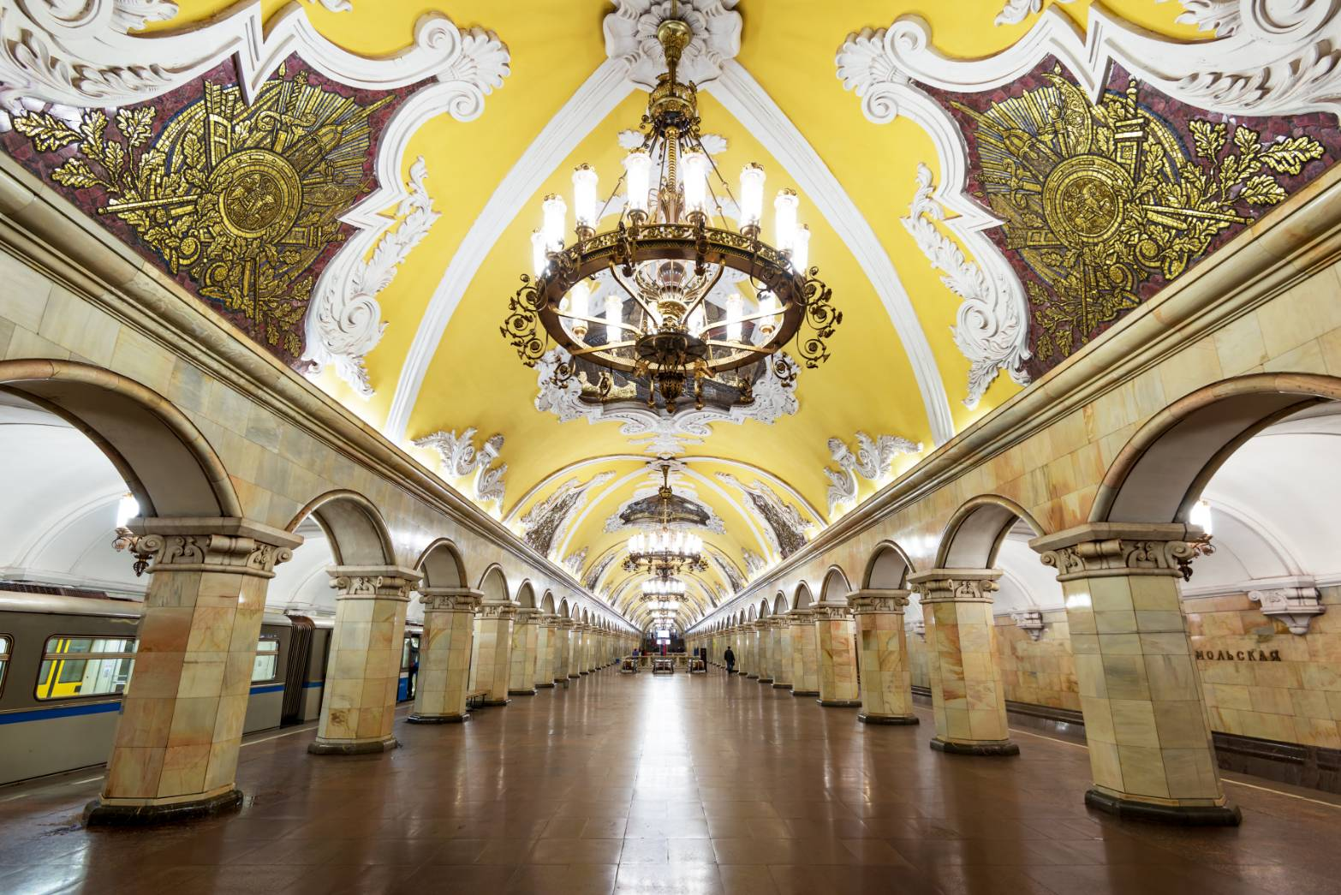
13.00 น. นำท่านชม สถานีรถไฟใต้ดินกรุงมอสโคว (Moscow Metro Station) ระบบขนส่งมวลชนขนาดใหญ่ที่เปิดให้บริการมาตั้งแต่ปี ค.ศ. 1935 ปัจจุบันมีทั้งหมด 12 สาย โดยมีจำนวนสถานีมากถึง 188 สถานี นอกจากนี้สถานีรถไฟใต้ดินกรุงมอสโคว ยังได้รับการจัดอันดับว่าเป็นสถานีรถไฟฟ้าใต้ดินที่สวยที่สุดในโลก มีความวิจิตรกระการตาเป็นอย่างมาก ด้วยสถาปัตยกรรมจากหินอ่อน เพดานสูง และรูปวาดที่แสดงถึงวิถีชีวิตของคนรัสเซีย

16.00 น. เมื่อได้เวลาอันสมควรนำท่านเดินทางสู่ ท่าอากาศยานนานาชาติเชเรเมเตียโว (Sheremetyevo International Airport : SVO) โดยใช้เวลาประมาณ 1 ชั่วโมง จากนั้นนำท่านเช็คอินที่เคาท์เตอร์สายการบิน
19.15 น. ออกเดินทางสู่ ท่าอากาศยานสุวรรณภูมิ ประเทศไทย โดยสายการบิน Aeroflot เที่ยวบินที่ SU270 ใช้เวลาเดินทางประมาณ 9 ชั่วโมง 5 นาที (มีอาหารบริการบนเครื่อง)

08.20 น. เดินทางถึงท่าอากาศยานสุวรรณภูมิ ประเทศไทย โดยสวัสดิภาพ
วันที่ 7 สนามบินสุวรรณภูมิ (-/-/-)

ตารางเที่ยวบิน
หมายเลขเที่ยวบิน | เวลาออกเดินทาง | เวลาเดินทางถึง | ระยะเวลาเดินทางโดยประมาน
SU 273  BKK - SVO | 12.35 น. | 18.45 น. | 10 ชั่วโมง 10 นาที
SU 1326  SVO – MMK  (ไฟล์ทบินภายในประเทศ) | 21.35 น. | 00.20 น. (+1) | 2 ชั่วโมง 45 นาที
SU 1325  MMK – SVO  (ไฟล์ทบินภายในประเทศ) | 20.40 น. | 23.05 น. | 2 ชั่วโมง 25 นาที
SU 270  SVO - BKK | 19.15 น. | 08.20 น. (+1) | 9 ชั่วโมง 5 นาที

วันเดินทางและอัตราค่าบริการ
วันเดินทาง | ราคาทัวร์ ผู้ใหญ่ / เด็ก  พักห้องละ 2-3 ท่าน  อัตราท่านละ | ราคาพักเดี่ยว (ชำระเพิ่ม)
04 ธ.ค. 69 – 10 ธ.ค. 69 | 119,000 บาท | -
**หมายเหตุ**: เนื่องจากห้องพัก Igloo มีจำนวนจำกัด หากลูกค้าท่านใด ประสงค์ที่จะพักเดี่ยว ให้สอบถามห้องพักและราคากับทาง บริษัททุกครั้งก่อนทำการจอง
ไม่รวมค่าทิปไกด์ หัวหน้าทัวร์ และคนขับรถ
ชำระเพิ่ม 1,800 บาท/ลูกค้า 1 ท่าน

อัตราบริการนี้รวม :
- ค่าตั๋วเครื่องบินโดยสารไป-กลับระหว่างประเทศ และค่าตั๋วเครื่องบินภายในระหว่างประเทศ(รัสเซีย) ชั้นประหยัด ที่ระบุวันเดินทางไปกลับพร้อมคณะ พร้อมค่าภาษีน้ำมันเชื้อเพลิงและค่าภาษีสนามบินทุกแห่งตามรายการทัวร์ข้างต้น
- ที่พัก 5 คืน (ห้องละ 2 ท่าน) ตามที่ระบุในโปรแกรม
- อาหารเช้า อาหารกลางวัน และอาหารเย็นตามที่ระบุในโปรแกรม
- หัวหน้าทัวร์ไทย และไกด์ท้องถิ่นดูแลตลอดทริป
- รถรับส่งสนามบิน-โรงแรมที่พัก ทั้งขาไปและขากลับ และสถานที่ท่องเที่ยวทุกแห่งตามที่ระบุในโปรแกรม
- ค่าเข้าชมสถานที่ท่องเที่ยวต่างๆ ตามที่ระบุในรายการ
- ค่ากิจกรรมขี่สุนัขลากเลื่อน กิจกรรมให้อาหารกวาง และการนั่งลากเลื่อนกวางเรนเดียร์
- ค่าประกันภัยอุบัติเหตุระหว่างเดินทาง 1,000,000 บาท ตามเงื่อนไขกรมธรรม์
อัตราบริการนี้ไม่รวม :
- ค่าน้ำหนักกระเป๋าเดินทางในกรณีที่เกินกว่าสายการบินกำหนด
- น้ำหนักกระเป๋าสัมภาระโหลดใต้เครื่องไม่เกิน 23 กิโลกรัม
- กระเป๋า Carry-on ถือขึ้นเครื่อง 10 กิโลกรัม
- ค่าธรรมเนียมหนังสือเดินทาง และค่าใช้จ่ายส่วนตัว อาทิ ค่าโทรศัพท์ ค่าซักรีด ค่าเครื่องดื่มในห้องพัก และค่าอาหารที่สั่งมาทานในห้องพัก ค่าอาหารและเครื่องดื่มพิเศษอื่นๆ นอกเหนือจากรายการ
- ค่าทิปหัวหน้าทัวร์ ไกด์ท้องถิ่น และคนขับ รวม 1,800 บาท/คน/ทริป
- ค่าเล่นกิจกรรม snowmobile ที่ Husky Park Lesnaya Elan และค่าเล่น Snow Banana, Snowtubing และ snowmobile ที่ Northern Lights Activity Park (สามารถสอบถามราคาเพิ่มเติมกับหัวหน้าทัวร์ และชำระเพิ่มหน้างานได้)
- ค่าเครื่องดื่มที่เป็นแอลกอฮอล์ ค่ามินิบาร์ และค่าเครื่องดื่มสำหรับมื้อเย็น
- ค่าธรรมเนียมเชื้อเพลิงที่ทางสายการบินอาจมีการเรียกเก็บเพิ่มเติมภายหลัง
- ค่าใช้จ่ายที่เกิดจากเหตุสุดวิสัยต่างๆ เช่น ภัยธรรมชาติ ความผิดพลาดของสายการบิน ค่าเสียหายที่เกิดจากการถูกขโมยและสูญหาย
การจองหรือสำรองที่นั่ง และ การยกเลิก :
- กรุณาจองล่วงหน้าอย่างน้อย 30 วันก่อนการเดินทาง และ กรุณาชำระมัดจำตามที่กำหนด
และกรุณาชำระมัดจำ 40,000 บาท (ที่นั่งจะยืนยันเมื่อได้รับเงินมัดจำแล้วเท่านั้น) พร้อมส่งหน้าพาสปอร์ต
- หากไม่ชำระส่วนที่เหลือก่อนวันเดินทางตามที่กำหนด ที่พักและกิจกรรมที่ได้ทำการจองอาจถูกยกเลิกได้
- กรณียกเลิกก่อนการเดินทาง 30 วันขึ้นไป คืนเงินค่าทัวร์เต็มจำนวนโดยหักกับค่าใช้จ่ายที่เกิดขึ้นจริง
- กรณียกเลิกก่อนเดินทาง 15-29 วัน คืนเงินค่าทัวร์ 50 % โดยหักกับค่าใช้จ่ายที่เกิดขึ้นจริง
- กรณียกเลิกก่อนเดินทาง 0-14 วัน ไม่คืนเงินทุกกรณี

เงื่อนไขการเดินทาง (กรุณาอ่านก่อนจอง) :
- กรณีลูกค้ามีการเปลี่ยนหนังสือเดินทางเล่มใหม่ ไม่ว่าด้วยเหตุผลใดก็ตาม หลังจากที่เคยส่งเล่มเดิมให้ทางบริษัทฯ แล้ว กรุณาแจ้งให้ทราบโดยทันที มิฉะนั้นอาจส่งผลกระทบต่อการเดินทางของท่านได้
- โปรแกรมสามารถเปลี่ยนแปลงตามความเหมาะสมซึ่งอาจมีผลจากสภาพอากาศ เหตุทางธรรมชาติ หรือสถานการณ์ที่มีผลต่อความปลอดภัยท่าน ซึ่งเป็นสิ่งสำคัญในการเดินทาง จะขอสงวนสิทธิ์ในการปรับแผนการเดินทางใหม่ให้เหมาะสมกับเหตุการณ์ที่เกิดขึ้นและใกล้เคียงกับแผนเดิมที่ได้วางไว้อย่างใกล้เคียงที่สุด
- ผลประโยชน์และความปลอดภัยของท่านเป็นสิ่งที่เราคำนึงเสมอ ดังนั้น หากการเดินทางสู่สถานที่ท่องเที่ยวบางแห่งไม่สามารถทำได้ ทางหัวหน้าทัวร์และไกด์ท้องถิ่นจะทำการปรับแผนการเดินใหม่ โดยจะแจ้งให้ลูกทัวร์ทราบทุกครั้ง ทั้งนี้อาจมีการชำระค่าเดินทางเพิ่มเติมหากเดินทางออกไปพื้นที่ที่ห่างไกลขึ้น
- ทางบริษัทฯขอสงวนสิทธิ์ในการไม่รับผิดชอบต่อค่าใช้จ่ายใด ๆ ที่เกิดขึ้นจากเหตุสุดวิสัย เช่น การยกเลิกหรือล่าช้าของเที่ยวบิน การถูกปฏิเสธการเข้าเมือง สภาพอากาศไม่เอื้ออำนวย ภัยธรรมชาติ การจลาจล และอุบัติเหตุต่าง ๆ ที่สามารถเกิดขึ้นได้ รวมถึงเหตุการณ์ทางการเมืองทั้งในและต่างประเทศ และเหตุการณ์อื่น ๆ ที่อยู่นอกเหนือการรับผิดชอบของบริษัทฯ
- ในกรณีที่กองตรวจคนเข้าเมือง ทั้งที่อากาศยานในประเทศไทยหรือในประเทศรัสเซีย ปฏิเสธไม่ให้เดินทางออกหรือเข้าประเทศ ทางบริษัทฯ ขอสงวนสิทธิ์ที่จะไม่คืนค่าทัวร์ที่เรียกเก็บไม่ว่ากรณีใด ๆ ทั้งสิ้น

